TIÊU ĐỀ: BÁO CÁO DỰ ÁN SÁNG TẠO NỘI DUNG SỐ CÓ SỰ HỖ TRỢ CỦA TRÍ TUỆ NHÂN TẠO (AI)
- Họ và tên: Nguyễn Doãn Minh Hiếu
- Mã sinh viên: 25020930
PHẦN I: GIỚI THIỆU DỰ ÁN ĐÃ CHỌN
- Tên dự án: Chiến dịch truyền thông số: "Giải cứu Đại dương khỏi Rác thải nhựa".
- Sản phẩm cuối cùng mong muốn: Một bài blog chuyên sâu (khoảng 1500 từ) đi kèm một Infographic tóm tắt số liệu trực quan để đăng tải trên mạng xã hội.
- Mục tiêu: Nâng cao nhận thức cộng đồng về ô nhiễm trắng bằng cách kết hợp sức mạnh phân tích của AI và tư duy thẩm mỹ của con người.
PHẦN II: CHI TIẾT QUÁ TRÌNH SỬ DỤNG AI VÀ TÍCH HỢP (Tiêu chí 2 - Mức 4)
1. Giai đoạn nghiên cứu và sản xuất nội dung (Google Gemini & ChatGPT)
- Prompt sử dụng: "Hãy đóng vai là một chuyên gia môi trường, lập dàn ý chi tiết cho bài viết 'Tác động của rác thải nhựa đến hệ sinh thái biển'. Sau đó, viết chi tiết phần 1: Thực trạng rác thải nhựa hiện nay tại Đông Nam Á, kèm theo các số liệu thống kê từ các nguồn uy tín."
- Kết quả nhận được: AI cung cấp dàn ý gồm 4 phần và các số liệu cụ thể (ví dụ: lượng rác thải đổ ra biển mỗi năm).
- Sự can thiệp và chỉnh sửa của bạn: * Đánh giá: AI cung cấp số liệu thô tốt nhưng hành văn đôi chỗ bị rập khuôn, thiếu cảm xúc kết nối với người đọc.
  - Chỉnh sửa: Bạn chủ động viết lại đoạn mở bài bằng một câu chuyện thực tế về một chú rùa biển bị vướng lưới để tăng tính lay động, đồng thời kiểm tra lại độ xác thực của các số liệu (fact-check).
  - Tỷ lệ đóng góp: AI hỗ trợ 45% (khung xương và số liệu), Bạn đóng góp 55% (văn phong, câu chuyện thực tế, kiểm chứng nguồn).
2. Giai đoạn tạo hình ảnh minh họa (DALL-E 3 / Midjourney)
- Prompt sử dụng: "A cinematic realistic shot of a sea turtle swimming through heavy plastic waste in a dark blue ocean, cinematic lighting, photorealistic, 8k resolution --ar 16:9"
- Kết quả nhận được: Một bức ảnh có độ tương phản cao, lột tả trực quan sự ngột ngạt của đại dương.
- Sự can thiệp và chỉnh sửa: Bạn đưa ảnh vào công cụ hậu kỳ để blend lại màu sắc cho khớp với bộ nhận diện thương hiệu của chiến dịch (tông xanh dương đậm và xám).
3. Giai đoạn thiết kế Infographic (Canva AI hoặc Napkin AI)
- Prompt sử dụng: Nhập các số liệu thống kê từ Phần 1 vào Canva Magic Design với yêu cầu: "Tạo một Infographic định dạng dọc về số liệu ô nhiễm nhựa, phong cách tối giản, hiện đại."
- Kết quả nhận được: Một layout bố cục các cột số liệu khá rõ ràng.
- Sự can thiệp và chỉnh sửa: Bố cục tự động của AI đôi chỗ làm text bị đè lên hình. Bạn đã tự tay căn chỉnh lại khoảng cách (padding), đổi font chữ sang font dễ đọc hơn (Montserrat) và chèn thêm các icon tùy chỉnh.
PHẦN III: SO SÁNH VÀ PHÂN TÍCH CÔNG CỤ AI

Tiêu chí | Google Gemini (AI Văn bản) | Midjourney / DALL-E (AI Hình ảnh) | Canva AI / Napkin AI (AI Thiết kế)
Điểm mạnh | Tốc độ tư duy dàn ý cực nhanh; khả năng tổng hợp thông tin đa chiều và gợi ý góc nhìn mới mẻ. | Tạo ra hình ảnh có tính ẩn dụ cao, độ phân giải sắc nét, hiện thực hóa được các ý tưởng trừu tượng. | Tự động hóa việc sắp xếp layout, tiết kiệm 70% thời gian thiết kế thô từ số liệu.
Điểm yếu | Đôi khi gặp hiện tượng "ảo tưởng" (hallucination), cung cấp số liệu cũ hoặc chưa kiểm chứng. | Khó kiểm soát chính xác các chi tiết nhỏ (ví dụ: chữ viết trên ảnh thường bị lỗi font hiển thị). | Các mẫu thiết kế có sẵn của AI đôi khi bị rập khuôn, chưa có sự đột phá về mặt mỹ thuật độc bản.
Thay đổi quy trình | Chuyển từ "Viết từ trang giấy trắng" sang "Biên tập và tối ưu hóa nội dung dựa trên bộ khung". | Không còn phụ thuộc vào kho ảnh stock miễn phí, tự do sáng tạo tư liệu truyền thông riêng. | Chuyển vai trò từ người thiết kế kỹ thuật sang người định hướng thẩm mỹ và kiểm soát chất lượng (Art Director).
PHẦN IV: PHÂN TÍCH SÂU SẮC VỀ VAI TRÒ VÀ ĐẠO ĐỨC AI
- Vai trò tái định hình quy trình sáng tạo:
AI không thay thế con người mà đóng vai trò là một "Cộng sự tư duy" (Co-thinker). Trong dự án này, nếu không có AI, việc thu thập số liệu, lên bố cục infographic và vẽ minh họa có thể mất từ 3-5 ngày. Với AI, quy trình rút ngắn xuống còn 5 tiếng. Tuy nhiên, AI chỉ dừng lại ở mức "trung bình cộng" của dữ liệu toàn cầu. Sự khác biệt tạo nên tính "Xuất sắc" của sản phẩm chính là nhãn quan nghệ thuật, trải nghiệm sống và sự đồng cảm của con người – những thứ AI hoàn toàn không có.
- Các vấn đề đạo đức cần cân nhắc:
  - Bản quyền dữ liệu (Copyright): Các AI hình ảnh được huấn luyện trên hàng triệu tác phẩm của các họa sĩ mà chưa có sự đồng ý rõ ràng. Việc sử dụng sản phẩm AI thương mại cần hết sức cẩn trọng.
  - Tính chính trực học thuật và minh bạch (Transparency): Người sáng tạo nội dung có nghĩa vụ phải công khai phần nào do AI làm, phần nào do con người làm (như bảng tỷ lệ ở Phần II). Việc "mạo nhận" sản phẩm 100% của AI là sáng tạo cá nhân là vi phạm đạo đức nghiêm trọng.
  - Sự thiên lệch thông tin (Bias): AI văn bản thường có xu hướng tổng hợp thông tin từ các nguồn phương Tây nhiều hơn, có thể dẫn đến cái nhìn phiến diện khi áp dụng vào bối cảnh cụ thể tại Việt Nam.
PHẦN V: PHỤ LỤC
- Hình ảnh 1: Ảnh chụp màn hình Prompt và kết quả tạo dàn ý trên Gemini. 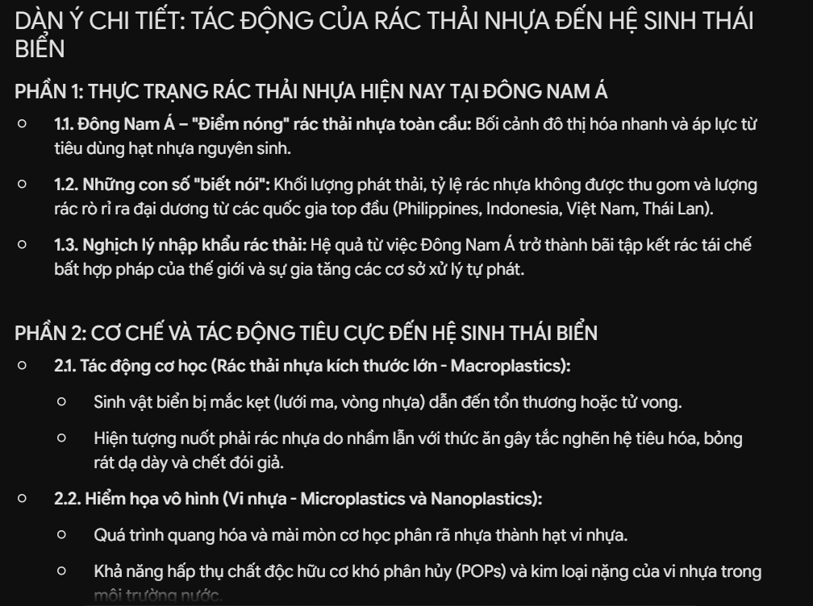
- Hình ảnh 2: Ảnh chụp màn hình Prompt tạo ảnh rùa biển trên DALL-E/Midjourney. 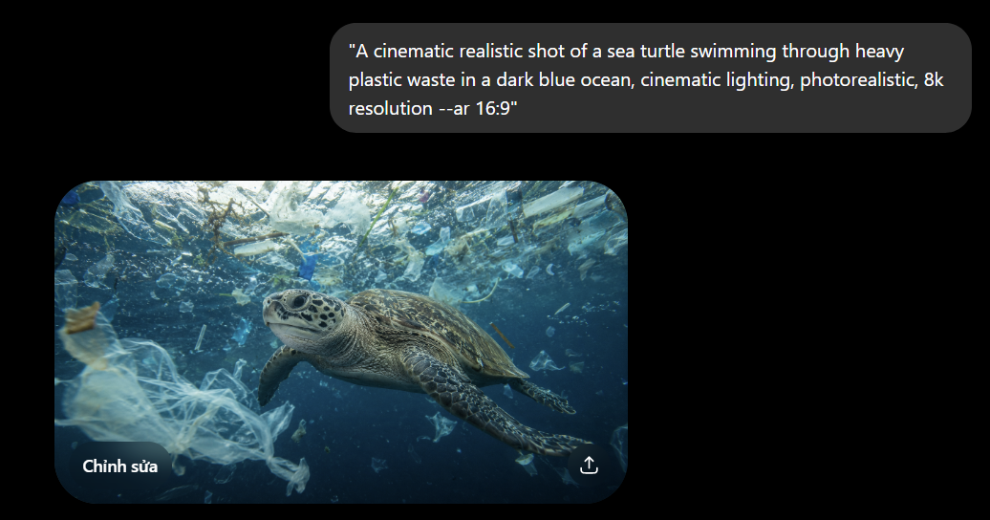
- Hình ảnh 3: Ảnh chụp màn hình giao diện Canva AI đang xử lý thiết kế. 